บัตรภาพ

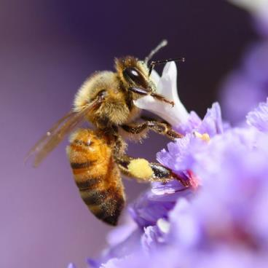 | 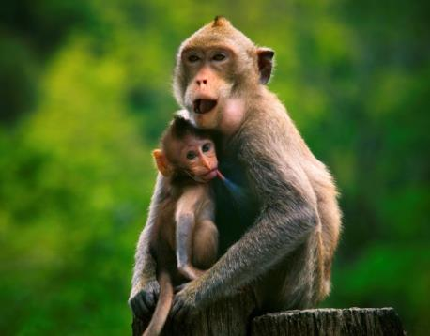
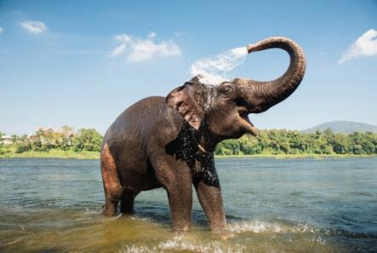 | 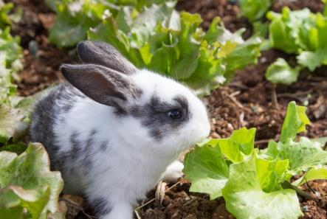
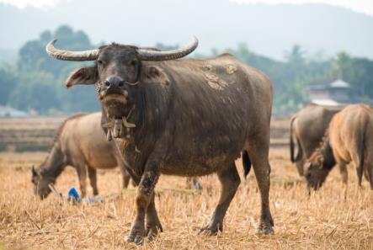 | 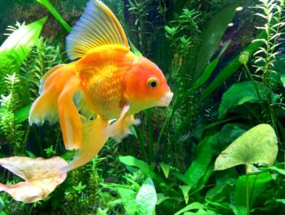

บัตรภาพ

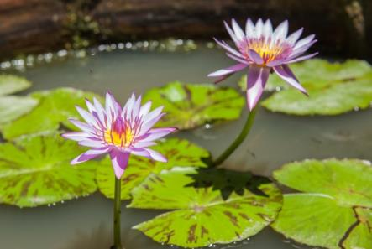 | 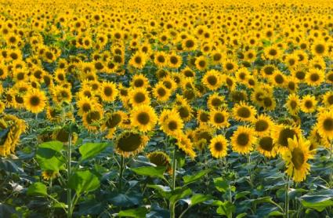
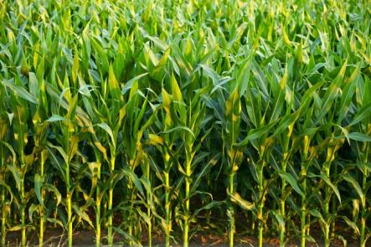
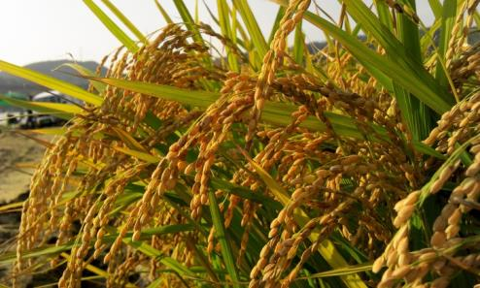

แบบสังเกตพฤติกรรม การทำงานกลุ่ม
คำชี้แจง : ให้ ผู้สอน สังเกตพฤติกรรมของนักเรียนในระหว่างเรียนและนอกเวลาเรียน แล้วขีด ลงในช่องว่าง ที่ตรงกับระดับคะแนน
ลำดับที่ | ชื่อ – สกุล  ของผู้รับการ  ประเมิน | ความร่วมมือกันทำกิจกรรม |  |  | การแสดงความคิดเห็น |  |  | การรับฟังความคิดเห็น |  |  | ความตั้งใจทำงาน |  |  | การแก้ไขปัญหา/หรือปรับปรุงผลงานกลุ่ม |  |  | รวม  15  คะแนน
 |  | 3 | 2 | 1 | 3 | 2 | 1 | 3 | 2 | 1 | 3 | 2 | 1 | 3 | 2 | 1

ลงชื่อ...................................................ผู้ประเมิน
............../.................../................

เกณฑ์การให้คะแนน
ปฏิบัติหรือแสดงพฤติกรรมอย่างสม่ำเสมอ ให้ 3 คะแนน
ปฏิบัติหรือแสดงพฤติกรรมบ่อยครั้ง ให้ 2 คะแนน
ปฏิบัติหรือแสดงพฤติกรรมบางครั้ง ให้ 1 คะแนน

เกณฑ์การตัดสินคุณภาพ
 | ช่วงคะแนน | ระดับคุณภาพ
 | 12 - 15 | ดี
 | 8 - 11 | พอใช้
 | ต่ำกว่า 8 | ปรับปรุง

